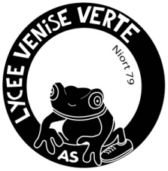
Besoin de décompresser, de vous détendre, de vous amuser ?????
MERCREDI 2 DECEMBRE 2020
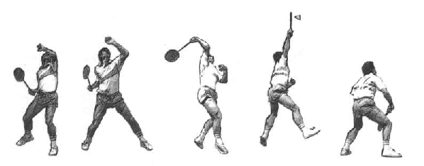

BADMINTON De 13h à 16h
Grand tournoi ouvert à tous : professeurs, élèves, tous les personnels, les cuistots, M. Le Proviseur et ses collègues de l’administration, les CPE, les surveillants, femmes, hommes, jeunes, moins jeunes…

Le tenant du titre de vainqueur du dernier tournoi est M.Thibaudeau, qui osera venir le défier ?
Nous vous attendons nombreux...
Les professeurs d’EPS

